LAPORAN PRAKTIKUM
PEMROGRAMAN BERORIENTASI OBJEK
MODUL [2] – [Intro Pemrograman Berorientasi Objek]


NAMA : Abdullah Ahmad Izzah
NIM : 103132430024
KELAS : S1SD-05-01

PROGRAM STUDI SAINS DATA
FAKULTAS INFORMATIKA
TELKOM UNIVERSITY PURWOKERTO
2026
- Dasar Teori
Pemrograman berorientasi objek merupakan metode pemrograman yang menggunakan objek sebagai bagian utama dalam pembuatan program. Pada pemrograman Java, terdapat beberapa konsep dasar yang perlu dipahami, seperti tipe data, variabel, konstanta, array, operator, pernyataan kondisional, dan perulangan.
- Guided
- [Array 1 dimensi dan 2 dimensi]
[package guided;

public class Guided01 {
public static void main(String[] args) {
// cara 1
int[] VarArray1;
VarArray1 = new int[5];
VarArray1[0] = 11;
VarArray1[1] = 22;
VarArray1[2] = 33;
VarArray1[3] = 44;
VarArray1[4] = 55;

// cara 2
int[] VarArray2 = new int[5];

// cara 3
int[] VarArray3 = {1,2,3,4,5};

System.out.println(VarArray3[3]);

// Array 2 Dimensi
int [][] arr2d = new int [2][2];
arr2d[0][0] = 10;
arr2d[0][1] = 20;
arr2d[1][0] = 30;
arr2d[1][1] = 40;
System.out.println("Nilai baris 1 kolom 2: " + arr2d[0][1]);
}
}]

Output :
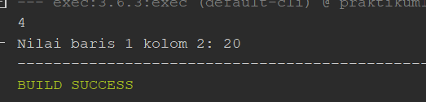

- [Array Bertipe Objek]
[public class Manusia {

private String nama;
private int tinggi;

void setInfo(String nama, int tinggi) {
this.nama = nama;
this.tinggi = tinggi;
}

void info() {
System.out.println(this.nama + " Memiliki Tinggi " + this.tinggi
+ "cm");
}
}

public class Main {
public static void main(String[] args) {
Manusia[] manusia = new Manusia[4];
for (int i = 0; i < manusia.length; i++) {
manusia[i] = new Manusia();
}
manusia[0].setInfo("Hermawan", 180);
manusia[1].setInfo("Suciati", 160);
manusia[2].setInfo("Boy", 170);
manusia[3].setInfo("Neneng", 165);
manusia[0].info();
manusia[1].info();
manusia[2].info();
manusia[3].info();
}
}
]

Output :
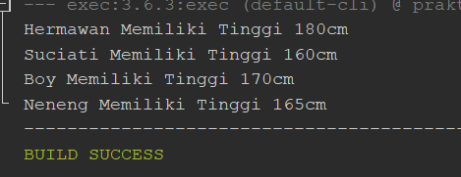

- [Operator]
[package guided;

public class GuidedOperator {
public static void main(String[] args) {
// 1. Assignment (=) & Aritmatika (+, -, *, /, %)
int a = 10;
int b = 3;
int jumlah = a + b;
int sisaBagi = a % b;

// 2. Increment (++) & Decrement (--)
a++;
b--;

// 3. Shortcut Assignment (+=, *=, dll)
jumlah += 5;

// 4. Relasional (>, ==, !=, dll) -> menghasilkan boolean
boolean apakahLebihBesar = a > b;
boolean apakahSama = a == b;

// 5. Kondisional / Boolean (&&, ||, !)
boolean logikaAnd = (a > 5) && (b < 5);
boolean logikaNegasi = !apakahSama;

// Output Hasil
System.out.println("Aritmatika (10 + 3) : " + (a + b - 1));
System.out.println("Sisa Bagi (10 % 3) : " + sisaBagi);
System.out.println("Shortcut (13 + 5) : " + jumlah);
System.out.println("Relasional (a > b) : " + apakahLebihBesar);
System.out.println("Kondisional (&&) : " + logikaAnd);
System.out.println("Negasi (!) : " + logikaNegasi);
}
}]

Output :
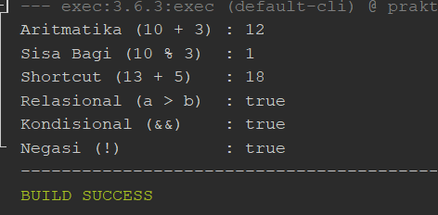
- [IfElse]
[package guided;

public class IfElse {

public static void main(String args[]) {
int month = 4;
String season;
if (month == 12 || month == 1 || month == 2) {
season = "Dingin";
} else if (month == 3 || month == 4 || month == 5) {
season = "Semi";
} else if (month == 6 || month == 7 || month == 8) {
season = "Panas";
} else if (month == 9 || month == 10 || month == 11) {
season = "Gugur";
} else {
season = "";
}
System.out.println("Bulan April masuk musim " + season + ".");
}
}]

Output :
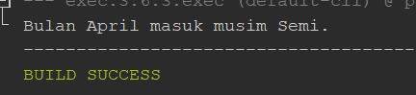

- [Perulangan]
[package guided;
public class Angka {
public static void main(String[] args) {
int i;
for (i = 1; i <= 10; i++) {
System.out.println(Integer.toString(i));
}
i = 1;
while (i <= 10) {
System.out.println(Integer.toString(i));
i++;
}
i = 1;
do {
System.out.println(Integer.toString(i));
i++;
}
while (i <= 10);
}}
]

Output :
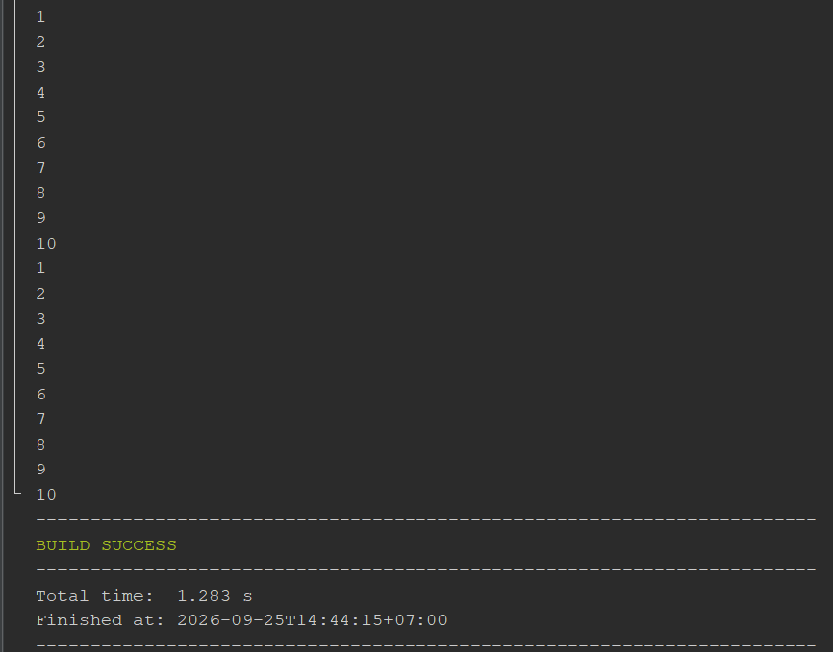

- Unguided
- Soal Unguided 1
[Buatlah program Java untuk membuat Sistem Rekap Nilai yang mengelola nilai mahasiswa. Gunakan minimal dua tipe data yang berbeda (contoh: String & double), lalu deklarasikan sebuah konstanta dengan keyword final untuk menyimpan KKM = 75.0. Untuk struktur datanya, buatlah satu Array 1 Dimensi untuk menyimpan tiga nama mahasiswa dan satu Array 2 Dimensi berbentuk Rectangular untuk menyimpan dua nilai modul bagi masing-masing mahasiswa tersebut. Data nama dan nilai ini boleh diisi secara langsung saat deklarasi variabel sehingga tidak mewajibkan adanya input manual dari pengguna. Selanjutnya, terapkan minimal satu perulangan (misal: for atau while) untuk mengakses isi array sekaligus menghitung nilai rata-rata dari kedua modul tiap mahasiswa. Harus gunakan minimal satu percabangan untuk mengevaluasi status kelulusannya, di mana mahasiswa mendapatkan status "LULUS" jika nilai rata-ratanya lebih besar atau sama dengan KKM, dan berstatus "REMEDIAL" jika nilainya berada di bawah KKM]

Jawaban :
[package unguided;

public class RekapNilai {
public static void main(String[] args) {
// Deklarasi konstanta KKM menggunakan final
final double KKM = 75.0;

// Array 1 Dimensi untuk menyimpan tiga nama mahasiswa
String[] namaMahasiswa = {"Andi", "Budi", "Citra"};

// Array 2 Dimensi Rectangular untuk menyimpan dua nilai modul masing-masing mahasiswa
double[][] nilaiModul = {
{80.0, 85.0}, // Nilai Andi (Modul 1 & Modul 2)
{70.0, 65.0}, // Nilai Budi (Modul 1 & Modul 2)
{90.0, 90.0} // Nilai Citra (Modul 1 & Modul 2)
};

System.out.println("REKAP NILAI PRAKTIKUM");
System.out.println("KKM: " + KKM);
System.out.println();

// Perulangan untuk mengakses isi array dan menghitung rata-rata
for (int i = 0; i < namaMahasiswa.length; i++) {
System.out.println("Mahasiswa " + (i + 1) + ": " + namaMahasiswa[i]);
System.out.println("Nilai Modul 1: " + nilaiModul[i][0]);
System.out.println("Nilai Modul 2: " + nilaiModul[i][1]);

// Hitung rata-rata nilai modul
double rataRata = (nilaiModul[i][0] + nilaiModul[i][1]) / 2.0;
System.out.println("Rata-rata: " + rataRata);

// Percabangan untuk mengevaluasi status kelulusan berdasarkan KKM
String status;
if (rataRata >= KKM) {
status = "LULUS";
} else {
status = "REMEDIAL";
}

System.out.println("Status: " + status);
System.out.println();
}
}
}]

Output :
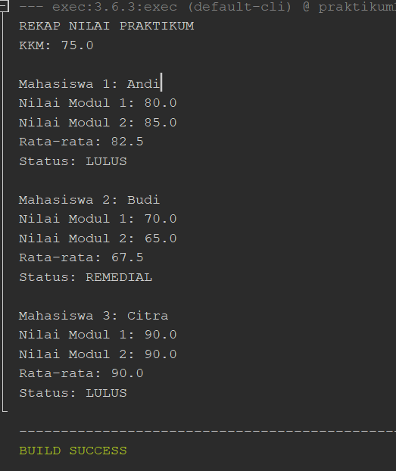
Penjelasan :
Program sistem rekap nilai praktikum ini dirancang dengan menerapkan konsep dasar pemrograman Java, seperti penggunaan tipe data, konstanta, struktur data array, perulangan, dan percabangan.

- Kesimpulan
Berdasarkan praktikum pengenalan Pemrograman Berorientasi Objek ini, dapat saya simpulkan bahwa:
- Pemrograman Java memiliki berbagai konsep dasar fundamental yang saling terintegrasi, meliputi tipe data, variabel, konstanta (final), operator aritmatika dan relasional, serta struktur kontrol program.
- Struktur data array, baik 1 dimensi, 2 dimensi, maupun array bertipe objek, sangat efektif digunakan untuk menyimpan dan mengelola sekumpulan data secara terstruktur dan efisien dalam sebuah program.
- Penerapan struktur kontrol seperti perulangan (looping seperti for, while, dan do-while) serta percabangan (conditional statement seperti if-else) memungkinkan program untuk melakukan pemrosesan data secara berulang serta mengambil keputusan logis secara otomatis, seperti pada sistem rekapitulasi nilai mahasiswa berdasarkan standar KKM yang telah ditentukan.s

